双栈排序

【问题描述】

Tom最近在研究一个有趣的排序问题。如图所示，通过2个栈S1和S2，Tom希望借助以下4种操作实现将输入序列升序排序。

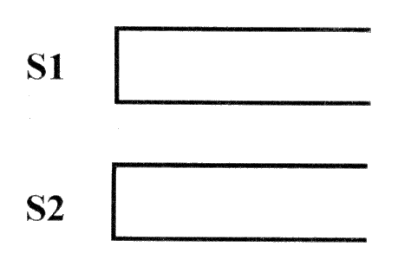操作a

如果输入序列不为空，将第一个元素压入栈S1

操作b

如果栈S1不为空，将S1栈顶元素弹出至输出序列

操作c

如果输入序列不为空，将第一个元素压入栈S2

操作d

如果栈S2不为空，将S2栈顶元素弹出至输出序列

如果一个1~n的排列P可以通过一系列操作使得输出序列为1，2，…，(n-1)，n，Tom就称P是一个“可双栈排序排列”。例如(1,3,2,4)就是一个“可双栈排序序列”，而(2,3,4,1)不是。下图描述了一个将(1,3,2,4)排序的操作序列：<a,c,c,b,a,d,d,b>

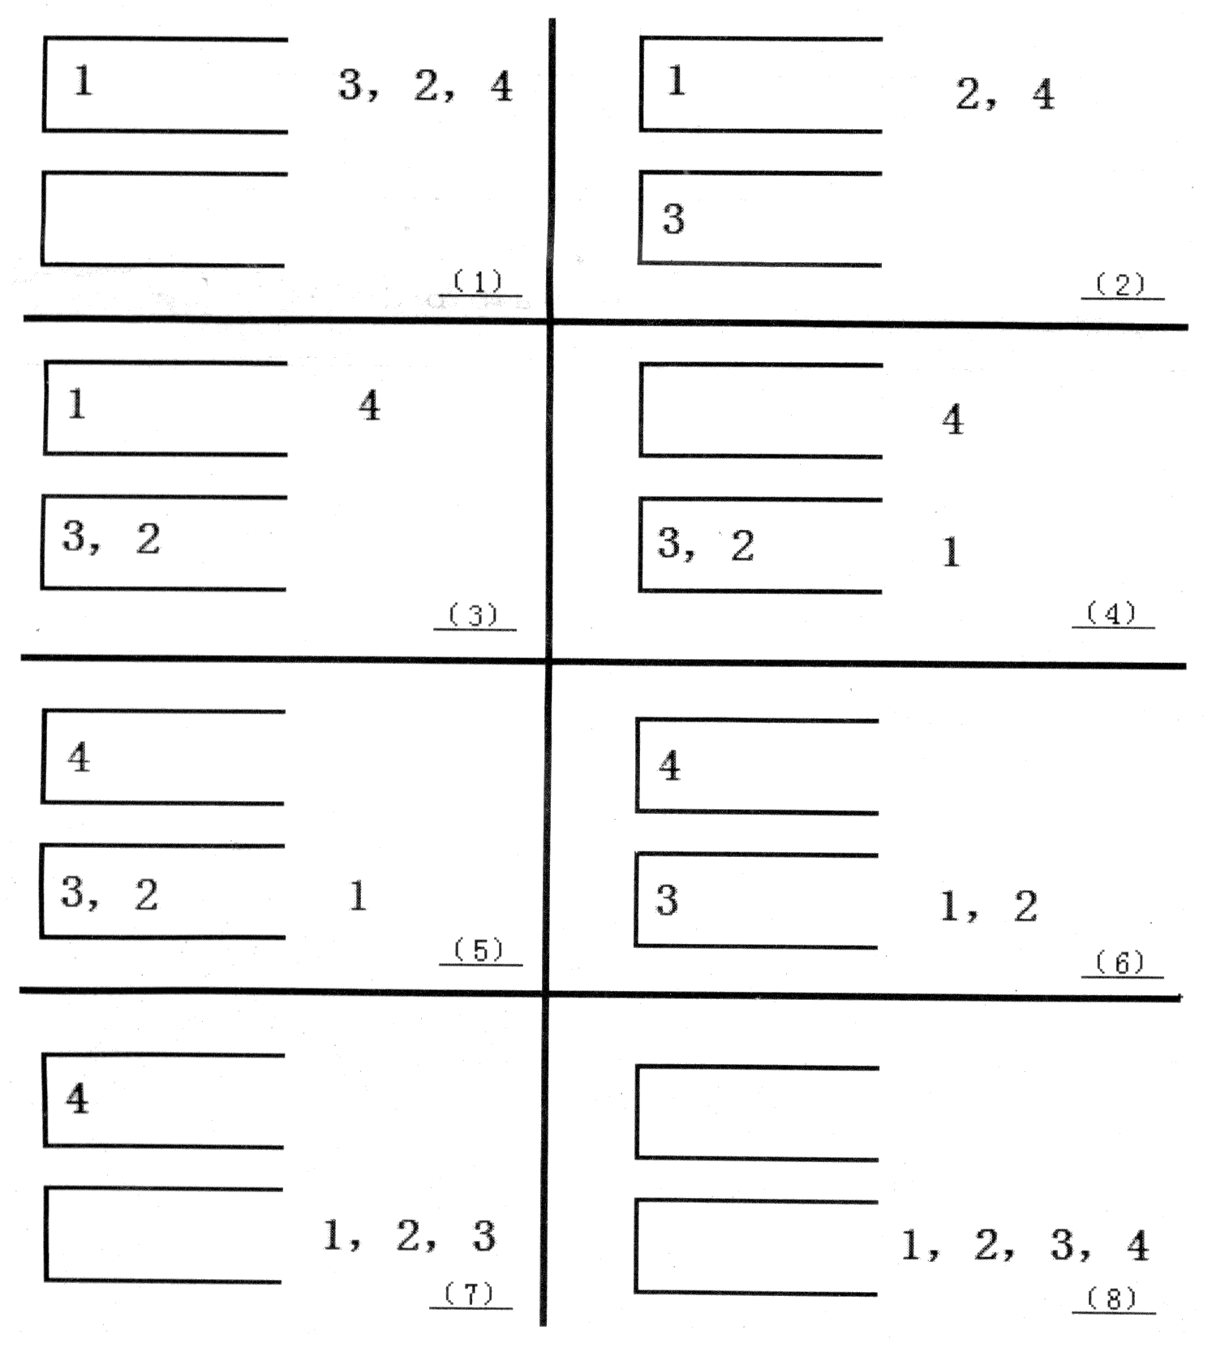

当然，这样的操作序列有可能有几个，对于上例(1,3,2,4)，<a,c,c,b,a,d,d,b>是另外一个可行的操作序列。Tom希望知道其中字典序最小的操作序列是什么。

【输入】

输入文件的第一行是一个整数n。

第二行有n个用空格隔开的正整数，构成一个1~n的排列。

【输出】

输出文件共一行，如果输入的排列不是“可双栈排序排列”，输出数字0；否则输出字典序最小的操作序列，每两个操作之间用空格隔开，行尾没有空格。

【输入输出样例1】

|  |  |
| --- | --- |
| twostack.in | twostack.out |
| 4  1 3 2 4 | a b a a b b a b |

【输入输出样例2】

|  |  |
| --- | --- |
| twostack.in | twostack.out |
| 4  2 3 4 1 | 0 |

【输入输出样例3】

|  |  |
| --- | --- |
| twostack.in | twostack.out |
| 3  2 3 1 | a c a b b d |

【限制】

30%的数据满足： n<=10

50%的数据满足： n<=50

100%的数据满足： n<=1000